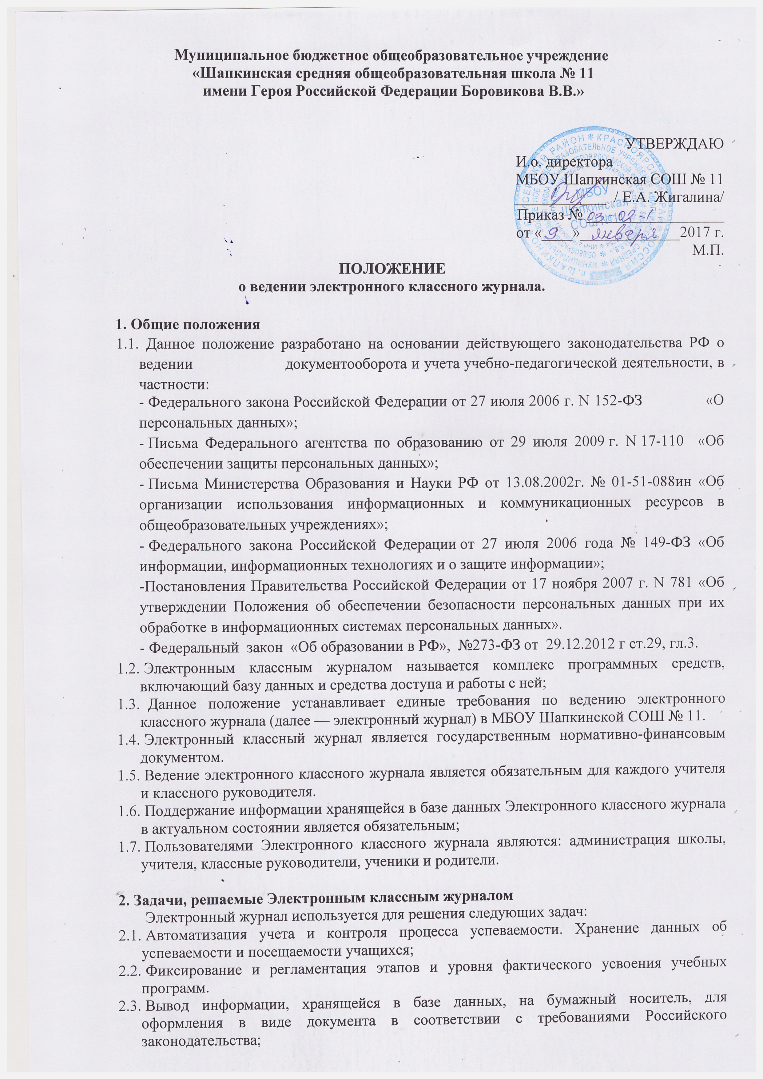2.4. Оперативный доступ к оценкам за весь период ведения журнала, по всем предметам, в любое время;
2.5. Повышение объективность выставления промежуточных и итоговых отметок
2.6. Автоматизация создания периодических отчетов учителей и администрации;
2.7. Прогнозирование успеваемости отдельных учеников и класса в целом
2.8. Информирование родителей и учащихся через интернет об успеваемости, посещаемости детей, их домашних заданиях и прохождении программ по различным предметам;
2.9. Возможность прямого общения между учителями, администрацией, родителями и учащимися вне зависимости от их местоположения.
2.10. Учёт динамики успеваемости учащихся.

3. Правила и порядок работы с Электронным классным журналом
3.1. Системный администратор вносит расписание уроков за учебные периоды.
3.2. Пользователи получают реквизиты доступа (логин и пароль) к Электронному журналу в следующем порядке:
- Учителя, классные руководители, администрация получают реквизиты доступа у администратора электронного журнала;
- Родители и учащиеся получают реквизиты доступа у классного руководителя.
3.3. Классные руководители своевременно заполняют и следят за актуальностью данных об учащихся.
3.4. Учителя аккуратно и своевременно заполняют данные об учебных программах и их прохождении, об успеваемости и посещаемости учащихся, домашних заданиях.
3.5. Заместители директора школы осуществляют периодический контроль над ведением Электронного журнала.
3.6 Родителям учащихся доступна для просмотра информация об успеваемости, посещаемости и расписании только своего ребёнка, а также информация о событиях школы как внутри класса, так и общего характера.

4. Функциональные обязанности специалистов ОУ по заполнению ЭЖ
4.1. Администратор электронного журнала в ОУ:
- права доступа различным категориям пользователей на уровне ОУ;
- обеспечивает функционирование системы в ОУ;
- открывает учебный год в последнюю неделю августа: в соответствии с информацией, полученной от заместителя директора по УВР, вводит в систему перечень классов, сведения о классных руководителях, список учителей для каждого класса, режим работы школы в текущем учебном году, расписание;
- проводит презентацию системы на общешкольных родительских собраниях и педагогических советах;
- организует постоянно действующий пункт для обучения работе с электронным журналом администрации, классных руководителей, учителей, в соответствии с графиком, по мере необходимости;
- ведёт мониторинг использования системы администрацией, классными руководителями, учителями.
- при приёме новых сотрудников добавляет в систему новых пользователей, вводит основные данные о них;

4.2. Классный руководитель:
- в первую неделю сентября вносят следующие данные по учащимся класса: реквизиты доступа, фамилию, имя, отчество, дату рождения, пол, а также реквизиты доступа, e-mail, по крайней мере, одного из его родителей;
- классные руководители своевременно заполняют и следят за актуальностью данных об учащихся в базе данных Московского регистра качества образования. Регулярно, не реже одного раза в учебный период (триместр), проверять изменение фактических данных и при наличии таких изменений вносить соответствующие поправки;
- информируют секретаря системы о движении учащихся;
- выдают реквизиты доступа в систему учащимся и их родителям;
- обучают, при необходимости, работе в системе учащихся и их родителей;
- ведут мониторинг использования системы учащимися и их родителями;
- контролируют своевременное выставление учителями-предметниками оценок учащимся класса, в случае нарушения педагогами своих обязанностей информируют об этом заместителя директора по УВР;
- систематически информируют родителей об успеваемости и поведении учащегося через внутреннюю почту системы, либо через e-mail;
- еженедельно в разделе «Пропуски» ЭЖ корректирует сведения о пропущенных уроках учащихся;
- отвечает за полноту, качество и достоверность вводимой информации в ЭЖ;
Категорически запрещается допускать учащихся к работе с электронным журналом под логином и паролем классного руководителя.

4.3. Учитель-предметник:
- учителя аккуратно и своевременно заполняют данные об учебных программах и их прохождении, об успеваемости и посещаемости учащихся, домашних заданиях;
- электронный журнал заполняется учителем в день проведения урока. В случае болезни учителя учитель, замещающий коллегу, заполняет электронный журнал в установленном порядке (подпись и другие сведения делаются в журнале замещения уроков);
- учитель обязан систематически проверять и оценивать знания учащихся, а также отмечать посещаемость;
- все записи по всем учебным предметам (включая уроки по иностранному языку) должны вестись на русском языке с обязательным указанием не только тем уроков, но и тем практических, лабораторных, контрольных работ, экскурсий;
- при делении по предмету класса на подгруппы, состав подгруппы определяют завуч, совместно с классным руководителем. Записи ведутся индивидуально каждым учителем, ведущим группу;
- на «странице темы уроков и домашние задания» учитель обязан вводить тему, изученную на уроке, домашнее задание;
- в 1-м классе оценки в журнал, дневники и тетради ни по одному учебному предмету не ставятся;
- в конце триместра, учебного года выставляют оценки по предмету.
Категорически запрещается допускать учащихся к работе с электронным журналом под логином и паролем учителя.

4.4. Заместитель директора по УВР:
- в начале каждого учебного периода, совместно с учителями-предметниками и классными руководителями проводит разделение класса на подгруппы.
- организует ведение ЭЖ в ОУ;
- совместно с администратором электронного журнала проводит различные виды мониторинга успеваемости.
- осуществляет периодический контроль за ведением ЭЖ, содержащий: процент участия в работе, процент учащихся, не имеющих оценок, процент учащихся имеющих одну оценку, запись домашнего задания, учет пройденного учебного материала, процент участия родителей и учащихся.

5. Выставление итоговых оценок.
- итоговые оценки учащихся за триместр, полугодие, год должны быть обоснованы.
- для объективной аттестации учащихся за триместр необходимо наличие не менее трех оценок (при 2-часовой недельной учебной нагрузке по предмету) и более (при учебной нагрузке более 2-х часов в неделю) с обязательным учетом качества знаний учащихся по письменным, лабораторным и практическим работам. Это особенно важно соблюдать по таким предметам, как русский язык, литература, математика, физика, химия;
- в случае наличия у учащегося справки о медицинской группе здоровья на уроках физической культуры оцениваются положительно теоретические знания по предмету. Запись «осв.» в журнале не допускается;
- итоговые оценки за триместр и год выставляются во вкладке «Оценки за учебный период»;
- итоговые оценки выставляются не позднее 2-х дней после окончания учебного периода.

6. Контроль и хранение.
- директор школы и администратор системы обязаны обеспечить меры по бесперебойному функционированию электронного журнала, регулярному созданию резервных копий.
- контроль за ведением электронного журнала осуществляется директором и заместителем директора по УВР не реже 1 раза в месяц.
- в конце каждого учебного триместра электронный журнал проверяется особенно тщательно. Уделяется внимание фактическому усвоению программы (соответствие учебному плану и тематическому планированию); объективности выставленных текущих и итоговых оценок; наличию контрольных и текущих проверочных работ; правильности записи замены уроков (если таковые были).
- результаты проверки классных журналов заместителем директора школы доводятся до сведения учителей и классных руководителей.
- в конце каждого учебного года электронные журналы, проходят процедуру архивации.
- школа обеспечивает хранение:
- журналов успеваемости обучающихся на электронных и бумажных носителях - 5 лет, в целях хранения на бумажных носителях - один раз в год, по окончании учебного года, но не позднее 30 июня, выводится на печать электронная версия журнала успеваемости, прошивается и скрепляется подписью руководителя и печатью учреждения;
- изъятых из электронных журналов обучающихся сводных ведомостей успеваемости на электронных и бумажных носителях - 25 лет, в целях хранения на бумажных носителях - один раз в год, по окончанию учебного года, но не позднее 30 июня, выводится на печать электронная версия сводных ведомостей успеваемости, прошивается и скрепляется подписью руководителя и печатью учреждения.

7. Отчетные периоды
- отчет по активности пользователей при работе с Электронным журналом создается один раз в месяц;
- отчеты по успеваемости и качеству обучения создаются по окончании каждой учебного периода, а так же в конце года.

- Права и ответственность пользователей
Права:
- все пользователи имеют право на своевременные консультации по вопросам работы с электронным журналом;
Ответственность:
- учителя несут ответственность за своевременное и достоверное заполнение оценок и отметок о посещаемости учащихся;
- классные руководители несут ответственность за актуальность информации об учащихся;
- все пользователи несут ответственность за сохранность своих реквизитов доступа, в случае утраты или хищения персональных реквизитов пользователь обязан в течение 1 (одного) часа уведомить о случившемся системного администратора.
- администратор электронного журнала несет ответственность за техническое функционирование электронного журнала и смежных систем, а так же резервное копирование данных и их восстановление в актуальном состоянии.

